CANCÚN O RIVIERA MAYA TODO INCLUIDO 2026
Un excelente destino para descansar y disfrutar de unas vacaciones, gracias a sus hermosas playas de agua color turquesa y arenas blancas que deleitan la vista, también puede visitar impresionantes ruinas Mayas, bucear, nadar con delfines, conocer los tesoros históricos de una ciudad colonial o recorrer bellísimos parques ecológicos y deleitar una deliciosa gastronomía.
NUESTRO PLAN INCLUYE (POR PERSONA) | NUESTRO PLAN NO INCLUYE (POR PERSONA)
• Tiquetes aéreos Bogotá – Cancún – Bogotá vía Viva Aerobus.  • Impuestos del tiquete y salida de los países.  • Alojamiento 5 días en el hotel seleccionado.  • Desayunos, almuerzos y cenas diarios tipo buffet.  • Snacks entre comidas.  • Bebidas y refrescos ilimitados en el hotel.  • Deportes náuticos no motorizados.  • Traslados aeropuerto – hotel – aeropuerto en compartido.  • Tarjeta de asistencia médica para menores de 85 años.  • 2% fee bancario.  • Propinas e impuestos hoteleros.  • Asignación de asiento regular sin costo.  • Con estas salidas especiales podrás llevar hasta 40Kg de equipaje distribuidos de la siguiente manera:  • Articulo personal (45cmx35cmx20cm) el cual debe caber debajo del asiento del avión 10 Kg.  • Maleta de mano que no exceda 15 Kg, ni los 115 cm lineales.  • Maleta de bodega que no exceda los 25 Kg ni los 158 cm lineales. | • Servicios de lavandería, internet, llamadas a larga distancia.  • Llamadas nacional, internacional ni a celular.  • Gastos no estipulados EN EL PROGRAMA.  • Impuesto de saneamiento ambiental aproximadamente Usd 4 por hab./noche (pago en el hotel)  • Impuesto Visitax aproximadamente Usd18 por persona (pago en destino).

FLAMINGO CANCUN (4*)
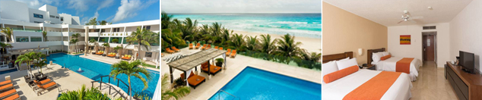

PRECIO POR PERSONA EN DÓLARES AMERICANOS.
Tarifas sujetas a disponibilidad y cambios sin previo aviso

VIGENCIA  DE COMPRA | DESDE | HASTA | NOCHES | SENCILLA | DOBLE | TRIPLE | NIÑO  (2-12)
15-May-26 | 13 ago 26 | 17-ago-26 | 4 | $ 1.469 | $ 1.019 | $ 1.019 | $ 875
15-May-26 | 24 sep 26 | 28 sep 26 | 4 | $ 1.269 | $ 889 | $ 885 | $ 755

BLUEBAY GRAND ESMERALDA (5*)
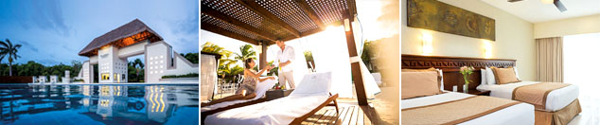

PRECIO POR PERSONA EN DÓLARES AMERICANOS.
Tarifas sujetas a disponibilidad y cambios sin previo aviso

VIGENCIA  DE COMPRA | DESDE | HASTA | NOCHES | SENCILLA | DOBLE | TRIPLE | NIÑO  (2-12)
27-May-26 | 13 ago 26 | 17-ago-26 | 4 | $ 1.255 | $ 1.035 | $ 1.019 | $ 815
27-May-26 | 24 sep 26 | 28 sep 26 | 4 | $ 1.089 | $ 905 | $ 889 | $ 715

CATALONIA RIVIERA MAYA (5*)

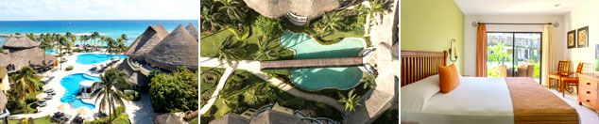

PRECIO POR PERSONA EN DÓLARES AMERICANOS.

VIGENCIA  DE COMPRA | DESDE | HASTA | NOCHES | SENCILLA | DOBLE | TRIPLE | NIÑO  (2-6) | NIÑO  (7-12)
14-May-26 | 13 ago 26 | 17-ago-26 | 4 | $ 1.339 | $ 1.069 | $ 999 | $ 625 | $ 845
14-May-26 | 24 sep 26 | 28 sep 26 | 4 | $ 1.275 | $ 1.005 | $ 935 | $ 555 | $ 775

SANDOS CARACOL NATURE RESORT & WATER PARK
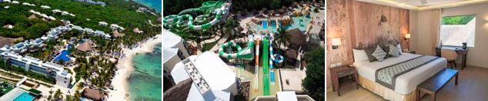
PRECIO POR PERSONA EN DÓLARES AMERICANOS.
Tarifas sujetas a disponibilidad y cambios sin previo aviso

VIGENCIA  DE COMPRA | DESDE | HASTA | NOCHES | SENCILLA | DOBLE | TRIPLE | NIÑO  (2-12)
15-May-26 | 13 ago 26 | 17-ago-26 | 4 | $ 1.769 | $ 1.089 | $ 1.059 | $ 599
15-May-26 | 24 sep 26 | 28 sep 26 | 4 | $ 1.299 | $ 1.009 | $ 985 | $ 769

CROWN PARADISE CLUB CANCÚN (4*)

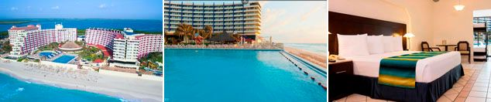

PRECIO POR PERSONA EN DÓLARES AMERICANOS.

VIGENCIA  DE COMPRA | DESDE | HASTA | NOCHES | SENCILLA | DOBLE | TRIPLE | NIÑO  (2-5) | NIÑO  (6-12)
31-May-26 | 13 ago 26 | 17-ago-26 | 4 | $ 1.465 | $ 1.165 | $ 1.159 | $ 569 | $ 779
31-May-26 | 24 sep 26 | 28 sep 26 | 4 | $ 1.319 | $ 1.049 | $ 1.045 | $ 505 | $ 505

GRAND OASIS CANCÚN (5*)

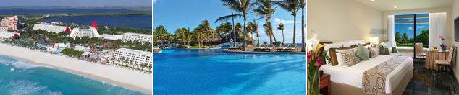

PRECIO POR PERSONA EN DÓLARES AMERICANOS.

VIGENCIA  DE COMPRA | DESDE | HASTA | NOCHES | SENCILLA | DOBLE | TRIPLE | NIÑO  (2-12)
15-May-26 | 13 ago 26 | 17-ago-26 | 4 | $ 1.545 | $ 1.179 | $ 1.149 | $ 699
15-May-26 | 24 sep 26 | 28 sep 26 | 4 | $ 1.505 | $ 1.129 | $ 1.099 | $ 589

GRAND PALLADIUM KANTENAH RESORT & SPA (5*)

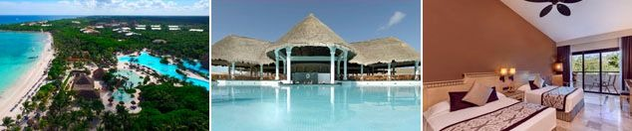

PRECIO POR PERSONA EN DÓLARES AMERICANOS.
Tarifas sujetas a disponibilidad y cambios sin previo aviso

VIGENCIA  DE COMPRA | DESDE | HASTA | NOCHES | SENCILLA | DOBLE | TRIPLE | NIÑO  (2-17)
15-May-26 | 13 ago 26 | 17-ago-26 | 4 | $ 1.539 | $ 1.199 | $ 1.159 | $ 905
15-May-26 | 24 sep 26 | 28 sep 26 | 4 | $ 1.515 | $ 1.189 | $ 1.149 | $ 869

DREAMS VISTA CANCUN (5*)



PRECIO POR PERSONA EN DÓLARES AMERICANOS.
Tarifas sujetas a disponibilidad y cambios sin previo aviso

VIGENCIA  DE COMPRA | DESDE | HASTA | NOCHES | SENCILLA | DOBLE | TRIPLE | NIÑO  (2-12)
30-May-26 | 13 ago 26 | 17-ago-26 | 4 | $ 1.955 | $ 1.425 | $ 1.415 | $ 955
30-May-26 | 24 sep 26 | 28 sep 26 | 4 | $ 1.685 | $ 1.225 | $ 1.305 | $ 889

OPCIONALES EN DESTINO
TOUR TULUM - COBÁ – CENOTE  Explora las ruinas de Tulum y Cobá, refréscate en un cenote. ¡Aventura, cultura e historia en un solo tour! Aplica solo para hoteles ubicados en Riviera Maya.  Incluye:  Transporte, Guía, Box Lunch, Comida y bebidas a bordo, Admisión al centro arqueológico de Tulum y Cobá, Nado en Cenote Sagrado, Visita a Fábrica de vidrio, Tiempo Libre en la 5ta Avenida de Playa Del Carmen  Desde USD 109 por persona | XPLOR  Xplor te garantiza una experiencia de primer nivel y es la razón por la que es el preferido de los amantes del turismo de aventura.  Incluye:  Transporte ida y vuelta, ToboganXote, Recorrido en un Vehículo Anfibio, Actividades en río, Caminata por Cavernas, Comida, bebidas y Snacks, Casillero para dos personas, Áreas de descanso, vestidores, baños y estacionamiento gratuito.  Desde USD 185 por persona | XCARET  Disfruta de México en los más de 50 atractivos naturales y culturales de parque Xcaret  Incluye:  Transporte, Actividades acuáticas, Acceso a la playa y senderos en Selva, Visitas al Acuario, Mariposario y Aviario, Mundo de Niños, Espectáculos y presentación de Xcaret México Espectacular, Una comida buffet, una cerveza incluida, café y aguas frescas ilimitadas, equipo de snorkel (depósito reembolsable Usd 10), Chalecos salvavidas, llantas flotantes, Camastros, hamacas y áreas de descanso, Estacionamiento gratuito.  Desde USD 199 por persona | Pregunta por estas y más excursiones
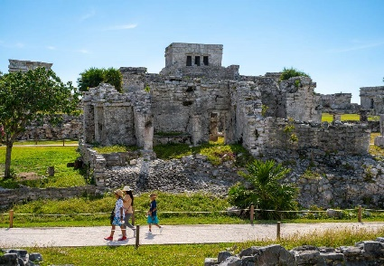 | 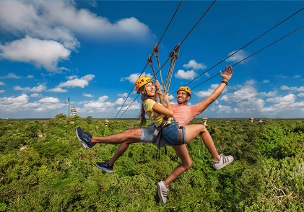 | 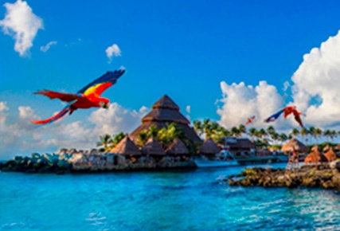 | Pregunta por estas y más excursiones

NOTAS
ITINERARIO
Desde Hacia Hora salida Hora llegada
Bogotá Cancún 02:10 05:45
Cancún Bogotá 21:45 00:20+1
Itinerarios sujetos a cambios operacionales por parte de aerolínea Viva Aerobus

TERMINOS Y CONDICIONES
• Reserva hasta agotar existencia
• Se consideran niños de 2 a 11 años
• Aplica suplementos para otras fechas
• Los precios mencionados son condicionales hasta el momento que se confirme la reserva
• Estas tarifas pueden variar si se cambian hoteles, fechas de viaje, servicios, número de
Integrantes y temporadas especiales, en estos casos pueden aplicar suplementos
• Para viajar se requiere pasaporte con vigencia mínima de 6 meses, cédula de ciudadanía original.
• Diligenciar para la entrada a México el formulario digital con mínimo 7 días de anticipación al viaje. CLICK AQUÍ

PARA TENER EN CUENTA
• Alojamiento pago en dólares americanos.
• Tarifas e impuestos sujetos a cambios sin previo aviso.
• En caso de no SHOW se aplica penalidad del 100 % sobre el valor del paquete.
• Es importante que este en el aeropuerto como mínimo con cuatro (4) horas antes de la salida del vuelo.
• El tiquete después de emitido NO es reembolsable, NO es endosable, y aplican penalidades que la aerolínea disponga.
• Para adultos mayores de 85 años y hasta 99 años el valor de suplemento por asistencia médica es de Usd 2 dólares diarios
• Para menores de edad deben presentar pasaporte, registro civil de nacimiento y permiso autenticado en notaria por los padres.

La mayoría de habitaciones cuentan con cama doble o matrimonial 125cm ancho X 180cm largo


